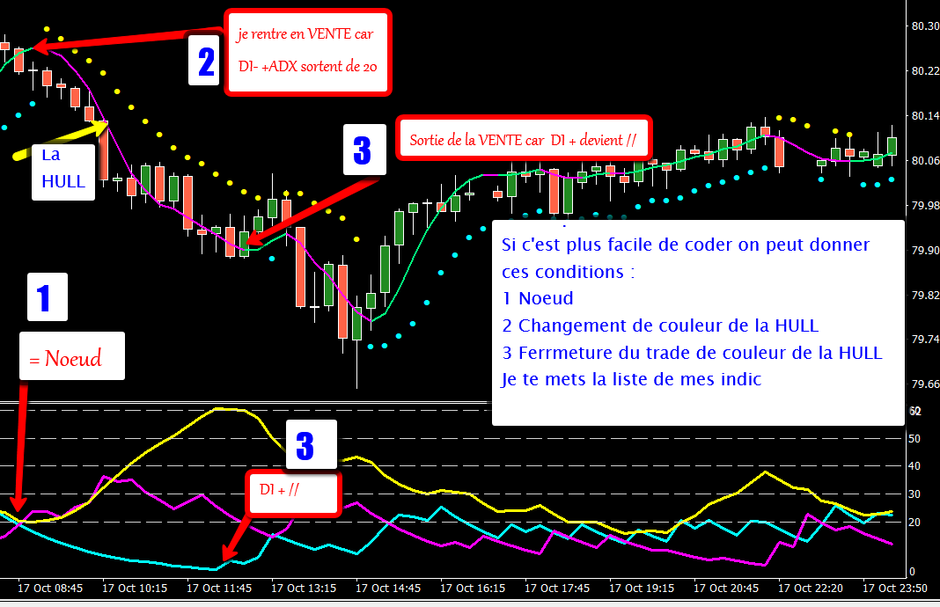

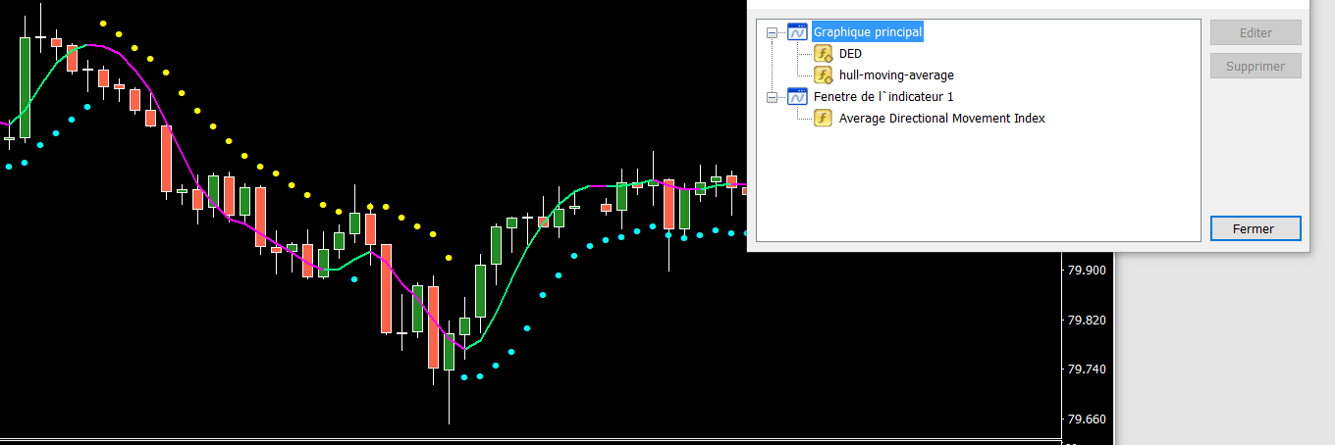

DERNIERE Remarque finalement mon EA serait plus efficace sur ces conditions avec le DED ou la HUL
1Le NŒUD ça montre que le moteur du mouvement est au ralenti ( comme un avion avant le décollage)
2 La coupure de la ligne horizontale 20 le chef de bord accélère les moteurs de l’avion pour le décollage la DED ou/et la HULL changent de couleur=jaune elle devient rouge= vente
3 La mise en altitude est faite et les moteurs vont ralentir (fin de la volatilité )= changement de couleur de la HULL mais la DED est un peu moins réactive ce serait mieux finalement

